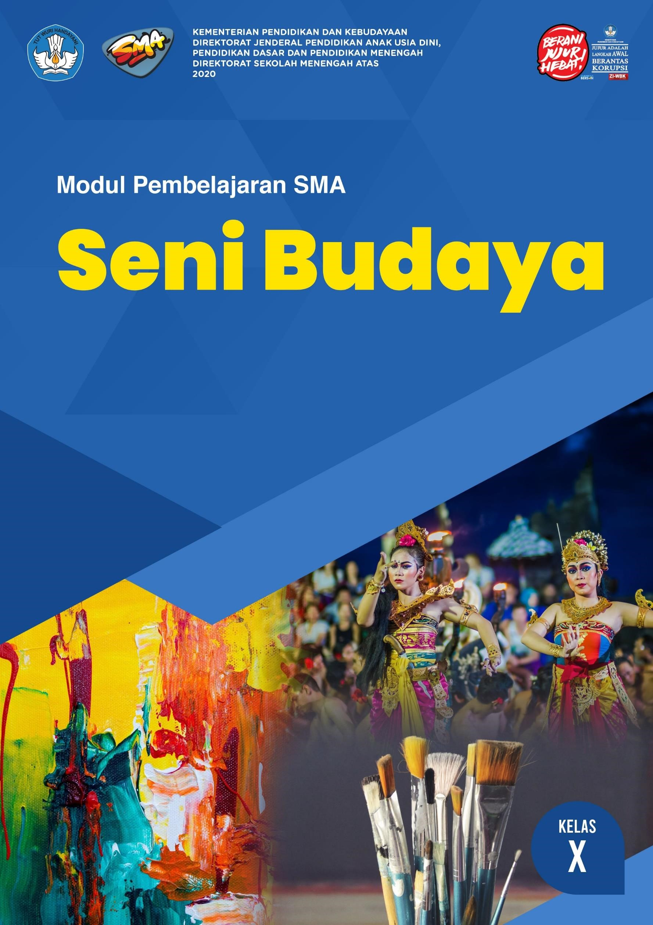

# DAFTAR ISI

DAFTAR ISI 2

PENYUSUN 3

PETA KONSEP 4

GLOSARIUM 5

PENDAHULUAN 6

A. Identitas Modul 6

B. Kompetensi Dasar 6

C. Deskripsi 6

D. Petunjuk Penggunaan Modul 6

E. Materi Pembelajaran 7

KEGIATAN PEMBELAJARAN I 8

A. Tujuan 8

B. Uraian Materi 8

C. Rangkuman 16

D. Latihan Soal 16

E. Penilaian Diri 19

KEGIATAN PEMBELAJARAN II 20

A. Tujuan 20

B. Uraian Materi 20

C. Rangkuman 22

D. Latihan Soal 22

E. Penilaian Diri 23

EVALUASI 24

DAFTAR PUSTAKA ...................................................................................................................... 28

DAFTAR GAMBAR ....................................................................................................................... 29



**SENI RUPA DUA DIMENSI**

**SENI BUDAYA ( SENIRUPA )**

**KELAS X**

# PETA KONSEP

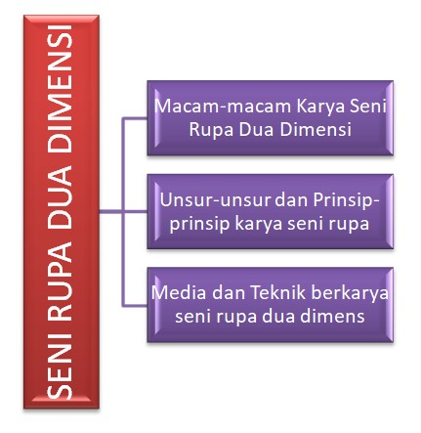

# GLOSARIUM

|  |  |
| --- | --- |
| Abstrak | : Sebuah cara mengekpresikan karya seni dengan metoda yang tidak menggambarkan wujud atau bentuk nyata dari sebuah objek dan bisa jadi memperumit atau menyerderhanakan wujudu aslinya. |
| Desain | : Kegiatan merancangan ataupun pola dari karya seni dua ataupun tiga dimensi ataupun mengolah seluruh unsur karya seni menjadi sebuah wujud karya seni. |
| Gambar Ilustrasi | : Gambar yang berfungsi untuk menjelaskan sesuatu, seperti kalimat atau naskah agar dapat dengan mudah dipahami. Gambar Ilustrasi biasanya banyak terdapat pada buku anak-anak ataupun buku ilmiah yang membutuhkan banyak gambaran sebagai penjelasan agar mudah dipahami. |
| Perspektif | : Sudut pandang bagaimana objek yang dituangkan kedalam karya seni terlihat pada mata manusia. |
| Seni grafis | : Salah satu aliran seni rupa yang hasil karyanya melalui proses cetak baik itu di atas kertas, ataupun sejenisnya |
| Seni rupa murni | : Seni rupa yang menekankan pada nilai ekstetika.  Contohnya Lukisan, kaligrafi, dll. |
| Seni rupa terapan | : Seni rupa yang menekankan hasilnya pada fungsionalitas. Contohnya Dekorasi, Busana, dll. |
| Seni rupa | : Sebuah cabang dari kesenian yang hasilnya membentuk sebuah objek dan menggunakan media seperti batu, kertas, kayu, serta memiliki bahan-bahan tertentu untuk dapat mewujudkannya. |
| Sketsa | : Gambaran/rancangan kasar yang berfungsi sebagai kerangka ketika menggambar/melukis |
|  |  |

# PENDAHULUAN

## A. Identitas Modul

Mata Pelajaran : Seni Budaya

Kelas / Semester : X / Ganjil

Alokasi Waktu : 6 Jam Pelajaran

Judul Modul : Seni Rupa Dua Dimensi

## B. Kompetensi Dasar

3.1. Memahami konsep, unsur, prinsip, bahan, dan teknik dalam berkarya seni rupa

3.1.1. Mengindentifikasi unsur, prinsip dan bahan dalam karya seni rupa

3.1.2. Mengindentifikasi teknik dalam berkarya seni rupa

4.1. Membuat karya seni rupa dua dimensi menggunakan berbagai media dan teknik dengan melihat model

4.1.1. Membuat karya seni rupa dua dimensi dengan melihat model benda mati,benda hidup dan foto/gambar

4.1.2. Membuat karya seni rupa dua dimensi eksplorasi dengan berbagai media dan teknik

## C. Deskripsi

Seni rupa merupakan cabang seni yang membentuk karya seni dengan media yang biasa ditangkap mata dan dirasakan dengan rabaan. Karya seni rupa dapat dibagi menjadi dua, yaitu karya seni rupa dua dimensi dan tiga dimensi. Karya seni rupa dua dimensi merupakan karya seni rupa yang hanya memiliki dimensi panjang dan lebar, atau karya yang hanya dapat dilihat dari satu arah pandang. Contoh karya seni rupa dua dimensi antara lain seni lukis, seni grafis, seni ilustrasi, relief, dan sebagainya. Adapun karya seni rupa tiga dimensi yaitu karya seni rupa yang memiliki dimensi panjang, lebar, dan tinggi, atau karya yang memiliki volume dan ruang.

## D. Petunjuk Penggunaan

1. Modul ini sesuai dengan KD 3.1 KD 4.1 pada Keputusan Kepala Badan Penelitian dan Pengembangan dan Perbukuan Nomor No. 018/H/KR/2020
2. Pelajari daftar isi modul dengan cermat dan teliti.
3. Pahami setiap materi yang akan menunjang penguasaan dengan membaca secara teliti.
4. Jawablah soal latihan dan evaluasi, serta kerjakan sesuai dengan kemampuan setelah mempelajari.
5. Bila terdapat penugasan, kerjakan tugas tersebut dengan baik dan jika dirasa mengalami kesulitan, konsultasikan dengan guru/instruktur.
6. Catatlah kesulitan yang dtemui dalam modul ini dan tanyakan kepada guru/instruktur pada saat kegiatan tatap muka.
7. Bacalah referensi yang berhubungan dengan materi modul ini agar mendapatkan pengetahuan tambahan.

## E. Materi Pembelajaran

Materi yang akan dipelajari pada madul ini antara lain; ▪ Macam-macam Karya Seni Rupa Dua Dimensi

* Unsur-unsur dan Prinsip-prinsip karya seni rupa
* Media dan Teknik berkarya seni rupa dua dimensi

# KEGIATAN PEMBELAJARAN I

## A. Tujuan Pembelajaran

Setelah mempelajari modul ini dengan baik, diharapkan siswa dapat;

1. Mengidentifikasi konsep, unsur, prinsip, bahan dan teknik dalam berkarya seni rupa
2. Mempraktikkan cara berkarya seni rupa menggunakan teknik dan bahan
3. Melakukan evaluasi karya seni rupa yang telah dibuat

## B. Uraian Materi

Karya seni rupa dua dimensi (2D) ada yang memiliki fungsi pakai / applied art dan ada yang memiliki fungsi hias atau fungsi ekspresi saja / fine art. Ada berbagai aspek dalam karya seni rupa dua dimensi. Berbagai unsur rupa seperti garis, bentuk, bidang, warna disusun sedemikian rupa sehingga membentuk obyek tertentu pada karya seni rupa dua dimensi tersebut. Untuk mewujudkan karya seni rupa dua dimensi ini digunakan berbagai bahan, medium, dan teknik sesuai dengan obyek dan fungsi yang diinginkan. Karya seni rupa ada disekitar kita. Seringkali kita tidak menyadari bahwa benda-benda yang dekat dengan aktivitas kita sehari-hari adalah karya seni rupa. Karya seni rupa ini ada yang berdimensi dua dan berdimensi tiga. Tahukah kalian apa artinya dimensi dalam karya seni rupa? Karya seni rupa dua atau tiga dimensi dibedakan dari bagian karya yang diserap oleh mata. Pada bagian inilah kalian akan melihat bentuk obyek yang terdapat didalamnya. Cobalah amati benda di sekitar kalian, maka kalian akan dapat membedakan benda yang berdimensi dua atau berdimensi tiga. Tunjukkan mana benda atau karya seni rupa yang berdimensi dua. Karya seni rupa dua dimensi (2D) ada yang memiliki fungsi pakai dan ada yang memiliki fungsi hias atau fungsi ekspresi saja.

Ada berbagai aspek dalam karya seni rupa dua dimensi. Berbagai unsur rupa seperti garis, bentuk, bidang, warna disusun sedemikian rupa sehingga membentuk obyek tertentu pada karya seni rupa dua dimensi tersebut. Untuk mewujudkan karya seni rupa dua dimensi ini digunakan berbagai bahan, medium, dan teknik sesuai dengan obyek dan fungsi yang diinginkan. Simbol karya seni rupa dua dimensi merupakan perlambang/makna dari bentuk/corak karya seni rupa dua dimensi.

|  |  |  |  |
| --- | --- | --- | --- |
| No | Jenis Karya (Nama) | Bentuk (Corak Hiasan) | Makna/Simbol |
| 1 | Lukisan | Abstrak (nonfiguratif) | Kedamaian |
| 2 | Ilustrasi | Visual realistis, sesuai dengan kenyataan di alam nyata  (figuratif) | Menjelaskan sebuah deskripsi tulisan |
| 3 | Kerajinan Batik | Geometris (non figuratif) | Melambangkan keteraturan hidup |

Yang harus diperhatikan dalam karya seni rupa dua dimensi yaitu:

1. Nilai estetika pada karya seni rupa dua dimensi

Kemampuan dalam mempersepsi, memahami, menanggapi, merefleksi, menganalisis, dan mengevaluasi karya seni rupa dua dimensi.

1. Media dan teknik karya seni rupa dua dimensi

Alat dan media memiliki banyak variasi dan macamnya. Alat dan media dapat berupa pensil dengan bahan grafit, pensil warna, bolpoin, krayon, dan lain-lain. Setiap alat dan media tersebut memiliki karakter yang berbeda.

1. Teknik dalam karya seni rupa dapat dimulai dengan cara yang sangat sederhana dan mudah dilakukan. Buatlah sketsa terlebih dahulu agar karya seni rupa memiliki komposisi, proporsi, dan keseimbangan yang baik.

Karya seni rupa memiliki bentuk dan fungsi yang beraneka ragam. Berdasarkan dimensinya kita mengenal karya seni rupa dua dan tiga dimensi. Karya dua dimensi terwujud dari bergai bahan dan medium yang beraneka ragam. Karakter unik dari masing-masing bahan dan medium ini membutuhkan berbagai alat dan teknik pengolahan serta penggarapan untuk mewujudkan karya seni rupa tersebut. Bahan dan medium yang digunakan untuk berkarya seni rupa 2 dimensi dapat berupa bahan alami atau bahan sintetis.

Keindahan karya seni rupa tampak secara visual dari bentuk dan obyek pada karya seni rupa tersebut. Unsur-unsur rupa (unsur fisik) disusun menggunakan prinsip-prinsip penataan (unsur nonfisik) membentuk komposisi obyek gambar atau lukisan yang unik dan menarik.

Obyek pada karya seni rupa dua dimensi dapat berwujud abstrak atau menyerupai kenyataan yang ada disekitar kita. Mahluk hidup dan benda mati dapat digunakan sebagai model objek berkarya seni rupa dua dimensi. Melalui serangkaian tahapan dalam proses berkarya seni rupa dua dimensi akan terwujud karya seni rupa dua dimensi yang unik dan menarik. Untuk terampil berkarya seni rupa tidak hanya ditentukan oleh bakat, tetapi terutama oleh latihan dan kesungguhan dalam berkarya.

### Eksplorasi Teknik Berkarya Seni Rupa 2 Dimensi

Teknik adalah cara-cara yang lazim digunakan dalam berkarya seni rupa 2 dimensi (menggambar, melukis, grafis, fotografi, reklame). Adapun teknik dalam berkarya seni rupa 2 dimensi adalah sebagai berikut.

1. Teknik Linear (Menggambar)

Teknik linear merupakan cara menggambar objek gambar dengan garis sebagai unsur yang paling menentukan, baik garis lurus maupun garis lengkung.

1. Teknik Blok (Menggambar)

Teknik Blok merupakan cara menggambar dengan menutup objek gambar menggunakan satu warna, sehingga hanya tampak bentuk globalnya (siluet).

1. Teknik Arsir (Menggambar)

Teknik arsir merupakan cara menggambar dengan garis-garis sejajar atau menyilang untuk menentukan gelap-terang objek gambar sehingga tampak seperti tiga dimensi.

1. Teknik Dusel (Menggambar)

Teknik dusel merupakan cara menggambar yang menentukan gelapterang objek gambar menggunakan pensil gambar yang digoreskan dalam posisi miring (rebah) kemudian disapu dengan kertas, kain, atau tangan.

1. Teknik Pointilis (Menggambar dan Melukis)

Teknik pointilis merupakan cara menggambar atau melukis menggunakan medianya(pensil, pena, pastel, cat, dan lain-lain) dengan cara dititik-titikkan hingga membentuk objek gambar atau lukisan.

1. Teknik Aquarel (Menggambar dan Melukis)

Teknik aquarel merupakan cara menggambar atau melukis menggunakan cat berbahan air (cat air) dengan sapuan warna yang tipis, sehingga hasilnya tampak transparan atau tembus pandang.

1. Teknik Plakat (Menggambar dan Melukis)

Teknik plakat merupakan cara menggambar atau melukis menggunakan bahan cat yang memiliki sifat pekat (cat poster, cat acrilick, cat minyak, dan lain-lain) dengan sapuan warna yang tebal dan rata sehingga hasilnya pekat dan menutup.

1. Teknik Semprot atau Air Brush (Menggambar)

Teknik semprot merupakan cara menggambar dengan bantuan alat semprot khusus untuk menggambar. Menggambar dengan teknik semprot ini membutuhkan keahlian dan ketelitian dalam menggunakan alat semprotnya.

1. Teknik Cetak (Reklame, Fotografi dan Grafis)

Teknik cetak merupakan teknik berkarya seni rupa dengan cara dicetak (baik teknik cetak manual ataupun digital). Untuk menciptakan karya dua dimensi dengan teknik cetak ini dibutuhkan peralatan cetak dan tinta cetak.

**12 Contoh Karya Seni Rupa 2 Dimensi dan Penjelasan Lengkapnya.**

Berikut ini kami sajikan beragam contoh karya seni rupa 2 dimensi atau dwimatra yang sering kita temui di lingkungan sekitar kita. Karya seni rupa 2 dimensi dapat kita temui dari karya seni rupa seperti berikut ini.

1. Gambar

Perwujudan gambar lebih menekankan pada unsur garis, bentuk, dan aspek kegunaan, tanpa adanya ekspresi. Contohnya seperti gambar Ilustrasi, gambar arsitektur, desain, dekorasi, dan lain-lain.

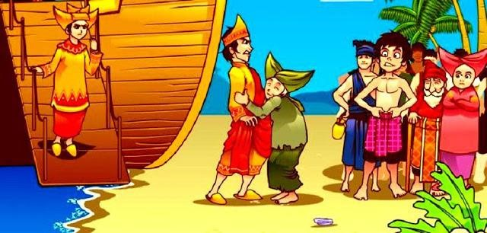

Gambar 1. Contoh gambar

Sumber : https://www.senibudayaku.com/

1. Lukisan

Adalah gambar yang mengungkapkan bentuk objektif dengan komposisi dan nilai subjektif melalui ekspresi dan kreatifitas.

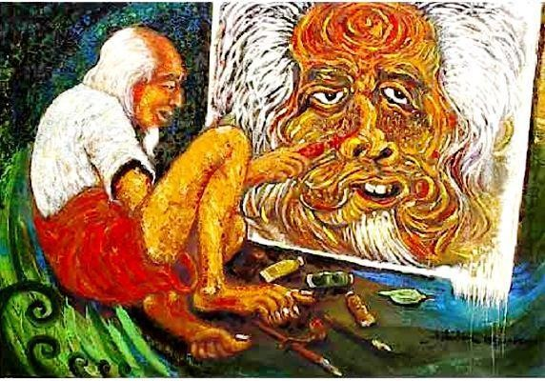

Gambar 2. Contoh lukisan

Sumber : https://www.senibudayaku.com

1. Sketsa

Berupa garis sederhana yang dibuat secara spontan namun bermakna.

Sketsa dapat berupa rencana lukisan atau lukisan bergaya sketsa.

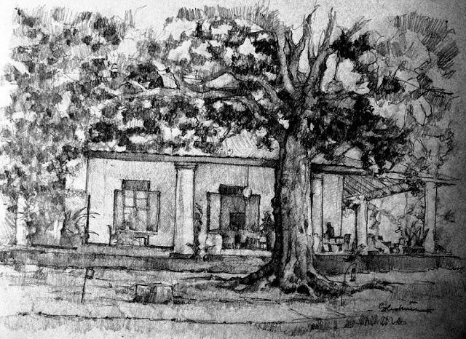

Gambar 3. Contoh sketsa

sumber gambar : https://www.senibudayaku.com/2017/09/12-contohkarya-seni-rupa-2-dimensi-dan-penjelasan-lengkapnya.html

1. Kartun

Kartun adalah gambar yang telah dideformasi (diubah bentuk) dari wujud aslinya sehingga menjadi lucu.

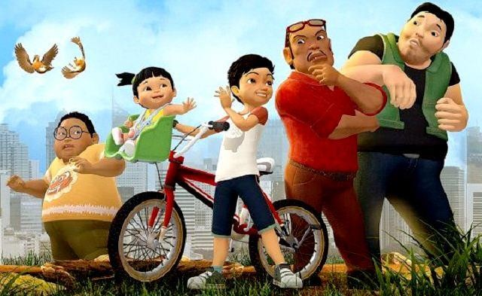

Gambar 4. Contoh kartun

sumber gambar : https://www.senibudayaku.com/2017/09/12-contohkarya-seni-rupa-2-dimensi-dan-penjelasan-lengkapnya.html

1. Karikatur

Kartun sindiran yang terfokus pada karakter objek. Meskipun telah dideformasi, kita dapat mengenali tokohnya karena ciri khasnya.

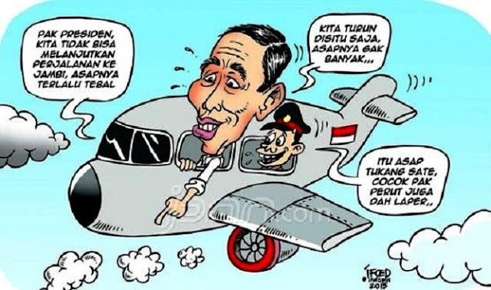

Gambar 5. Contoh karikatur

sumber gambar : https://www.senibudayaku.com/2017/09/12-contohkarya-seni-rupa-2-dimensi-dan-penjelasan-lengkapnya.html

1. Vinyet

Gambar dekoratif tanpa maksud yang jelas, merupakan kreasi improvisatif pengisian halaman kosong.

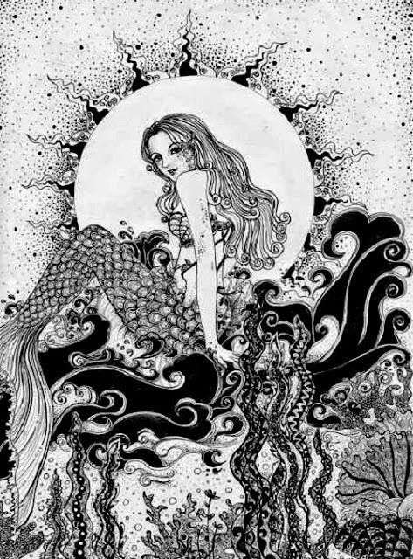

Gambar 6. Contoh vinyet

sumber gambar : https://www.senibudayaku.com/2017/09/12-contohkarya-seni-rupa-2-dimensi-dan-penjelasan-lengkapnya.html

1. Siluet

Gambar hitam bayangan suatu objek, dengan atau tanpa modifikasi.

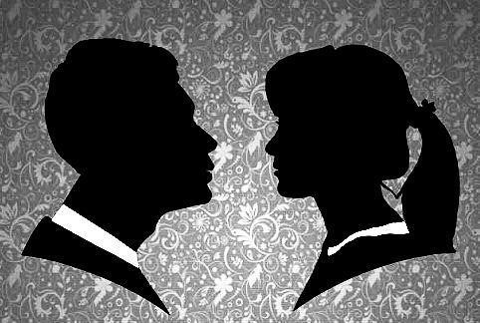

Gambar 7. Contoh siluet

sumber gambar : https://www.senibudayaku.com/2017/09/12-contohkarya-seni-rupa-2-dimensi-dan-penjelasan-lengkapnya.html

1. Cetak Tinggi

Cetak tinggi atau cetak timbul adalah cara membuat acuan cetak dengan membentuk gambar timbul pada permukaan media cetak. Media yang sering digunakan dalam penerapan teknik ini adalah menggunakan kayu lapis triplek, metal, harboard, papan kayu, dan karet (linoleum).

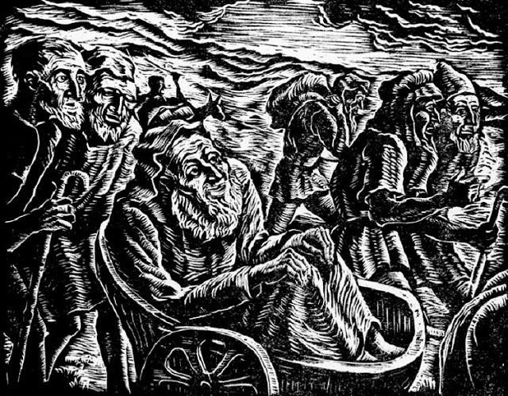

Gambar 8. Contoh cetak tinggi

sumber gambar : https://www.senibudayaku.com/2017/09/12-contohkarya-seni-rupa-2-dimensi-dan-penjelasan-lengkapnya.html

1. Poster

Poster merupakan jenis reklame berupa selembaran kertas yang berisi gambar dan tulisan yang dibuat semenarik mungkin dan ditempatkan dengan cara ditempel ditempat-tempat umum yang strategis.



Gambar 9. Contoh poster

sumber gambar : https://www.senibudayaku.com/2017/09/12-contohkarya-seni-rupa-2-dimensi-dan-penjelasan-lengkapnya.html

1. Fotografi

Fotografi adalah ragam seni grafis yang pembuatannya melalui proses pemotretan dengan kamera, pencucian film, dan pencetakan gambar foto.

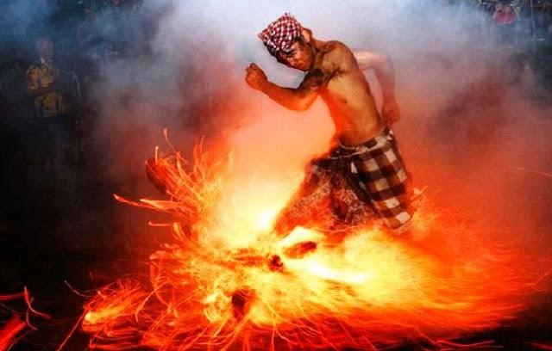

Gambar 10. Contoh Fotografi

sumber gambar : https://www.senibudayaku.com/2017/09/12-contohkarya-seni-rupa-2-dimensi-dan-penjelasan-lengkapnya.html

1. Grafity

Grafity adalah coretan pada dinding seng, beton, atau kayu, dengan menggunakan komposisi warna, garis, bentuk, dan volume untuk menuliskan kata, kalimat, atau simbol tertentu menggunakan cat semprot.

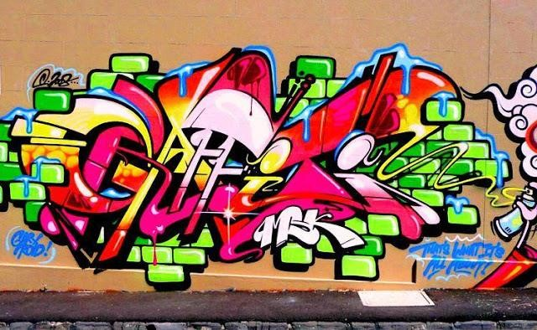

Gambar 11. Contoh grafity

sumber gambar : https://www.senibudayaku.com/2017/09/12-contohkarya-seni-rupa-2-dimensi-dan-penjelasan-lengkapnya.html

1. Kaligrafi

Kaligrafi adalah seni menulis indah dengan cara menggayakan huruf dan tulisan dengan teknik tertentu sehingga terlihat menarik.

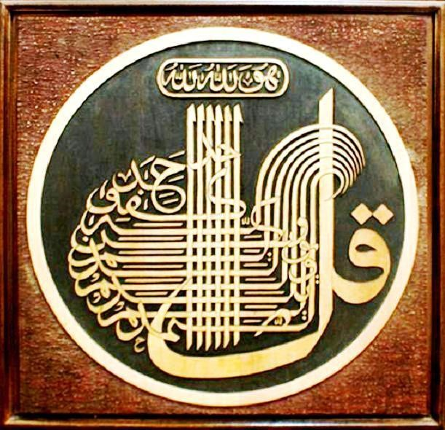

Gambar 12. Contoh kaligrafi

sumber gambar : https://www.senibudayaku.com/2017/09/12-contohkarya-seni-rupa-2-dimensi-dan-penjelasan-lengkapnya.html

## C. Rangkuman

Berdasarkan dimensinya, karya seni rupa dibagi dua yaitu, karya seni rupa dua dimensi yang mempunyai dua ukuran dan karya seni rupa tiga dimensi yang mempunyai tiga ukuran atau memiliki ruang.

Berdasarkan fungsinya, karya seni rupa ada yang dibuat dengan pertimbangan utama untuk memenuhi fungsi praktis. Karya seni rupa semacam ini dikategorikan dalam jenis karya seni rupa terapan (applied art). Pembuatan karya seni (rupa) terapan ini umumnya melalui proses perancangan (desain).

Sebaliknya ada karya seni rupa yang dibuat dengan tujuan untuk dinikmati keindahan dan keunikannya saja tanpa mempertimbangkan fungsi praktisnya. Karya seni rupa dengan kategori ini disebut karya seni rupa murni yang umumnya digunakan sebagai elemen estetis untuk ”memperindah” ruangan atau tempat tertentu.

## D. Latihan Soal

Kerjakan Latihan soal dibawah ini,

1. Berikut adalah contoh karya seni rupa dua dimensi, kecuali . . .
   * 1. Seni lukis
     2. Seni grafis
     3. Seni ilustrasi
     4. Relief
     5. Seni arsitektur
2. Seni rupa ada yang dibuat dengan pertimbangan untuk memenuhi fungsi ekspresi, disebut dengan:
   1. Fine art
   2. Discofery art
   3. Projeck artn
   4. Applied art
   5. Filling art
3. Salah satu cabang seni rupa yang memiliki wujud dua dimensi dengan proses pembuatan karyanya menggunakan teknik cetak dan biasanya di atas kertas disebut …
   1. Seni grafis
   2. Lukisan
   3. Gambar
   4. Batik printing
   5. Batik
4. Berdasarkan fungsi dan orietasinya, karya seni rupa ada yang dibuat dengan pertimbangan untuk memenuhi fungsi praktis, karya seni tersebut sering disebut dengan:
   1. Fine art
   2. Discofery art
   3. Projeck art
   4. Applied art
   5. Filling art
5. Dalam penciptaan karya kita kadang kita membutuhkan kesan bayangan pada obyek.

Dibawah ini adalah unsur yang dapat mencapai kebutuhan tersebut, yaitu

* 1. Tekstur, warna, bentuk, garis
  2. Warna, tekstur, garis, titik
  3. Garis, bentuk, tekstur, titik
  4. Bentuk, warna, garis, titik
  5. Titik, warna, bentuk, tekstur

1. Teknik menggambar menggunakan unsur garis lurus dan garis lengkung disebut dengan
   1. Teknik dussel
   2. Teknik pointilis
   3. Teknik blok
   4. Teknik arsir
   5. Teknik linear
2. Unsur visual dalam seni rupa dua dimensi yang terbentuk karena hubungan beberapa garis disebut …
   1. Bidang
   2. Bentuk
   3. Raut
   4. Barik
   5. Bangun
3. Suatu karya seni yang dibuat dengan tujuan untuk menjelaskan isi dari cerita, puisi, tulisan, dan sebagainya disebut …
   1. Seni lukis
   2. Seni grafis
   3. Seni ilustrasi
   4. Seni rupa
   5. Seni arsitektur
4. Karya seni rupa dua dimensi yang merupakan gambar dekoratif tanpa maksud yang jelas, merupakan kreasi improvisatif pengisian halaman kosong, disebut ....
   1. Karikatur
   2. Kartun
   3. Sketsa
   4. Poster
   5. Vinyet
5. Karya seni dua dimensi yang difungsikan untuk menginformasikan sebuah produk dan ditempatkan di tempat-tempat umum yang strategis, disebut dengan …
   1. . Karikatur
   2. Kartun
   3. Sketsa
   4. Poster
   5. Vinyet

## E. Penilaian Diri

|  |  |  |  |
| --- | --- | --- | --- |
| **No.** | **Pertanyaan** | **Jawaban** | |
| 01. | Saya berusaha belajar tentang bahan, teknik dan medium berkarya seni rupa | Ya | Tidak |
| 02. | Saya berusaha belajar membuat karya seni rupa dua dimensi | Ya | Tidak |
| 03. | Saya mengikuti pembelajaran berkarya seni rupa dua dimensidengan sungguh-sungguh | Ya | Tidak |
| 05. | Saya mengerjakan tugas yang diberikan guru tepat waktu | Ya | Tidak |
| 06. | Saya mengajukan pertanyaan jika ada yang tidak dipahami | Ya | Tidak |
| 07. | Saya aktif dalam mencari informasi tentang medium, bahan dan teknik berkarya seni rupa | Ya | idak |
| 08. | Saya menghargai keunikan berbagai jenis karya seni rupa 2 dimensi | Ya | Tidak |
| 09. | Saya menghargai keunikan karya seni rupa 2 dimensi yang dibuat oleh teman saya | Ya | Tidak |

Bila ada jawaban "Tidak", maka segera lakukan review pembelajaran, terutama pada bagian yang masih "Tidak".

Bila semua jawaban "Ya", maka Anda dapat melanjutkan ke pembelajaran berikutnya.

# KEGIATAN PEMBELAJARAN II

## A. Tujuan

Setelah mempelajari modul ini dengan baik, diharapkan siswa dapat;

1. Mempraktikkan cara berkarya seni rupa berdasarkan teknik dan bahan
2. Melakukan evaluasi karya seni rupa yang telah dibuat

## B. Uraian Materi

### MEDIUM DAN BAHAN KARYA SENI RUPA

Bahan berkarya seni rupa adalah material habis pakai yang digunakan untuk mewujudkan karya seni rupa tersebut. Sesuai dengan keragaman jenis karya seni rupa, bahan untuk berkarya seni rupa ini juga banyak macam dan ragamnya, ada yang berfungsi sebagai bahan utama (medium) dan ada pula sebagai bahan penunjang. Sebagai contoh, pada umumnya perupa membuat karya lukisan menggunakan kanvas dan cat sebagai bahan utamanya serta kayu dan paku sebagai bahan penunjang. Kayu digunakan sebagai bahan bingkai (spanram) untuk menempatkan kanvas dan paku untuk mengaitkan kanvas pada permukaan kayu bingkai tersebut.

Bahan untuk berkarya seni rupa dapat dikategorikan menjadi bahan alami dan bahan sintetis berdasarkan sumber bahan dan proses pengolahannya. Bahan baku alami adalah material yang bahan dasarnya berasal dari alam. Bahan-bahan ini dapat digunakan secara langsung tanpa proses pengolahan secara kimiawi di pabrik atau industri terlebih dahulu. Adapun bahan baku olahan adalah bahan-bahan alam yang telah diolah melalui proses pabriksasi atau industri tertentu menjadi bahan baru yang memiliki sifat dan karakter khusus. Berdasarkan sifat materialnya, bahan berkarya seni rupa ini dapat juga dikategorikan ke dalam bahan keras dan bahan lunak, bahan cair dan bahan padat dan sebagainya.

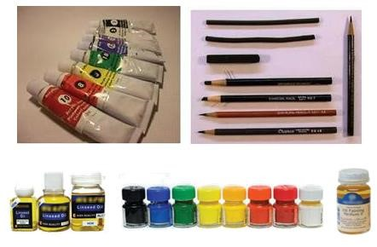

Gambar 13: Bahan keras dan bahan lunak bahan cair dan bahan padat

### ALAT BERKARYA SENI RUPA

Alat untuk berkarya seni rupa sangat banyak jenis dan ragamnya. Beberapa karya seni rupa bahkan memiliki peralatan khusus yang tidak dipergunakan pada jenis karya lainnya. Tetapi ada juga alat atau bahan yang dipergunakan hampir disemua proses berkarya seni rupa. Alat-alat tulis (gambar) misalnya, adalah peralatan yang digunakan dalam proses pembuatan hampir seluruh jenis karya seni rupa, terutama saat membuat rancangan karya seni tersebut.

Dalam berkarya seni rupa dua dimensi setidaknya dikenal beberapa kategori alat utama untuk berkarya yaitu alat untuk membentuk, menggambar dan mewarnai serta alat mencetak (mendupilkasi). Seperti juga bahan, selain kategori alat utama tersebut, kita juga mengenal alatalat bantu lainnya yaitu alat-alat yang peruntukannya tidak secara khusus untuk kegiatan berkarya seni rupa tetapi sangat diperlukan dalam kegiatan berkarya seni rupa seperti: alat pemotong (pisau dan gunting), alat pengering, alat pengukur dan sebagainya. Alat-alat ini bersifat penunjang untuk memudahkan atau melancarkan proses pembuatan karya. Karena kemajuan teknologi, saat ini semua fungsi alat yang dipergunakan dalam berkarya seni rupa relatif dapat dilakukan oleh komputer. Walaupun demikian perlu disadari betul bahwa komputer hanyalah alat bantu.

Karya seni bagaimanapun juga membutuhkan kepekaan rasa yang sulit dihasilkan oleh program komputer. Kepekaan rasa adalah kompetensi unik dan khas yang hanya dimilki manusia, berbeda antara satu orang dengan orang lainnya.

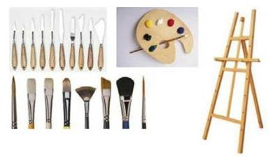

Gambar 2: Alat Berkarya Seni Rupa

### TEKNIK BERKARYA SENI RUPA

Dalam membuat karya seni rupa murni atau terapan dibutuhkan keterampilan teknis menggunakan alat dan mengolah bahan untuk mewujudkan objek pada bidang garap. Sebagai contoh, untuk mewujudkan sebuah objek dalam karya lukisan, seorang perupa atau seniman lukis dituntut menguasai keterampilan teknis menggunakan alat (kuas) dan mengolah bahan (cat) pada kanvas (medium). Seorang pematung dituntut menguasai keterampilan teknis menggunakan alat memahat dan mengolah bahan kayu untuk mewujudkan karya seni patung.

Karya seni rupa ada juga yang dinamai berdasarkan teknik utama yang digunakan dalam pembuatannya. Seni kriya Batik misalnya, menunjukkan jenis karya seni rupa yang dibuat dengan teknik membatik, begitu pula Seni kriya anyam, untuk menamai jenis karya seni rupa yang dibuat dengan teknik menganyam.

## C. Rangkuman

Beragam jenis dan karakteristik bahan yang digunakan dalam berkarya seni rupa memerlukan beragam alat dan teknik untuk mengolahnya. Suatu teknik berkarya seni rupa mungkin saja secara khusus digunakan sebagai teknik utama dalam mewujudkan satu jenis karya seni rupa tetapi mungkin juga digunakan untuk mewujudkan jenis karya seni rupa lainnya.

## D. Latihan Soal

Kerjakan semua soal di bawah ini di kertas, kemudian cocokan dengan alternatif penyelesaiannya!

1. Sebutkan macam-macam karya seni rupa dua dimensi!
2. Jelaskanlah langkah-langkah pembuatan karya seni rupa dua dimensi!
3. Jelaskanlah konsep seni rupa dua dimensi yang sedang berkembang!
4. Jelaskan pengertian karya seni rupa dua dimensi!
5. Jelaskanlah jenis, simbol dan nilai estetis dalam seni rupa 2 dimensi.

## E. Penilaian Diri

Jawablah pertanyaan-pertanyaan berikut dengan jujur dan bertanggungjawab!

|  |  |  |
| --- | --- | --- |
| No. | Pertanyaan | Jawaban |
| 1. | Menjelaskan medium, alat dan bahan untuk membuat seni rupa dua dimensi | Ya Tidak |
| 2. | Mengaplikasikan medium, alat dan bahan untuk membuat seni rupa dua dimensi | Ya Tidak |

Bila ada jawaban "Tidak", maka segera lakukan review pembelajaran, terutama pada bagian yang masih "Tidak".

Bila semua jawaban "Ya", maka Anda dapat melanjutkan ke pembelajaran berikutnya.

# EVALUASI

Kerjakan evaluasi dibawah ini,

1. Garis tipis yang melengkung dapat memberikan kesan ...
   1. Lemah dan ringkih
   2. Lemah dan sabar
   3. Kuat dan tegas
   4. Tenang dan bijaksana
   5. Tegas dan bijaksana

1. Teknik seni rupa menggunakan cat air dengan sapuan yang tipis yang menghasilkan karya yang transparan dan tembus pandang disebut teknik ....
   1. Transparan
   2. Aquarel
   3. Plakat
   4. Al-secco
   5. Al-fresco

1. Teknik penggunaan warna ketika melukis dengan hanya menggunakan satu jenis warna merupakan teknik …
   1. Harmonis
   2. Heraldis
   3. Murni
   4. Monokromatik
   5. Polikromatik

1. Aliran seni lukis yang dalam setiap gambarnya tidak menyamai bentuk dari alam melainkan imajinasi dari sang seniman sendiri merupakan aliran …
   1. Abstraksionisme
   2. Ekspresionisme
   3. Impresionis
   4. Realisme
   5. Futurisme

1. Seni yang ada sejak pecahnya revolusi Perancis, bersifat rasional, obyektif dan klasik serta digunakan untuk mendidik merupakan karya seni yang beraliran …
   1. Neo-klasik
   2. Romantisme
   3. Realisme
   4. Naturalisme
   5. Dadaisme

1. Teknik dengan menorehkan pensil, spidol, tinta, atau alat lain berupa garis-garis berulang yang menimbulkan kesan gelap terang, gradasi merupakan teknik …
   1. Linear
   2. Pointilis
   3. Dussel
   4. Arsir
   5. Tempera

1. Teknik melukis yang dilakukan khusus pada dinding yang masih basah sehingga hasilnya akan menyatu dengan design arsiteknya merupakan teknik …
   1. Linear
   2. Dussel
   3. Tempera
   4. Arsir
   5. Aquarel

1. Fungsi gelap terang (value) pada karya senirupa menampilkan kesan dramatis pada lukisan, seperti pada tema peperangan dengan ungkapan gelap terang. Dalam hal ini, gelap terang pada karya seni rupa berfungsi untuk menampilkan …
   1. Nilai emosi
   2. Nilai ekspresi
   3. Kesan dwimatra
   4. Kesan trimatra
   5. Kesan plastis

1. Berikut merupakan media yang digunakan dalam berkarya seni rupa 2 dimensi, kecuali …
   1. Kertas
   2. Kanvas
   3. Kaca
   4. Kain
   5. Cat minyak

1. Aliran yang cenderung melakukan usaha abstraksi terhadap objek ke dalam bentuk-bentuk geometri untuk mendapatkan sensasi tertentu merupakan ...
   1. Aliran Abstraksionisme
   2. Aliran Naturalisme
   3. Aliran Romantisme
   4. Aliran Impresionisme
   5. Aliran Kubisme

1. Teknik dalam membuat sebuah karya dengan cara menyambung beberapa potongan bahan merupakan …
   1. Teknik merakit
   2. Teknik las
   3. Teknik kolase
   4. Teknik cor
   5. Teknik cetak

1. Patung dan relief merupakan karya seni 3 dimensi yang dibuat dari bahan dasar kayu dan batu dengan menggunakan teknik …
   1. Pahat
   2. Butsir
   3. Cor
   4. Las
   5. Cetak

1. Yang termasuk karya seni rupa murni adalah….
   1. cangkir
   2. Rumah
   3. Kursi
   4. Baju
   5. Patung

1. Teknik ini digunakan untuk memanipulasi sebuah lembaran kertas sehingga membentuk sebuah lukisan 3 dimensi yaitu teknik …
   1. Teknik 3M
   2. Teknik Kolase
   3. Teknik Mozaik
   4. Teknik merakit
   5. Teknik cetak

1. Teknik membentuk obyek karya seni dengan mengurangi dan menambah bahan merupakan teknik …
   1. Butsir
   2. Pahat
   3. Cor
   4. Las
   5. Cetak

1. Suatu karya seni yang dibuat dengan merancang dan membangun suatu bentuk bangunan merupakan ...
   1. Seni arsitektur
   2. Seni keramik
   3. Seni patung
   4. Seni kriya
   5. Seni grafis
2. Sebuah seni yang proses pembuatan karyanya menitikberatkan pada ketrampilan tangan untuk mengolah bahan baku menjadi bahan yang memiliki fungsi praktis dan bernilai estetis adalah ...
   1. Seni kriya
   2. Patung
   3. Keramik
   4. Anyaman
   5. Tenunan

1. Karya seni yang dihasilkan dengan cara menuang bahan cair pada sebuah alat cetakan merupakan teknik berkarya seni rupa 3 dimensi yaitu ...
   * 1. Teknik las
     2. Teknik cor
     3. Teknik cetak
     4. Teknik plakat
     5. Teknik tempera

1. Seni kerajinan yang dikerjakan dengan cara mengangkat dan menumpang tindihkan atau menyilang-nyilangkan bahan merupakan ...
   * 1. Tenunan
     2. Rajutan
     3. Anyaman
     4. Seni kriya
     5. Kerajinan tangan

1. Teknik membentuk seni kerajinan dengan menggarap rantaian benang awal dan akhir suatu hasil tenunan, dengan membuat berbagai simpul pada rantai benang tersebut sehingga membentuk aneka rumbai dan jumbai merupakan teknik ...
   * 1. Menganyam
     2. Menjahit
     3. Kolase
     4. Makrame
     5. Tempera

**DAFTAR PUSTAKA**

Kementrian Pendidikan dan Kebudayaan. 2014. Buku Sekolah Elektronik Seni Budaya Kelas X. Jakarta: Kemendikbud.

Kementerian Pendidikan dan Kebudayaan – Galeri Nasional Indonesia.

2012.Masterpieces of the Indonesia National Gallery. Jakarta: Kemendikbud.

http://pelajaran-sma123.blogspot.com/2014/08/pengertiaan-danpenjelasaan-seni-rupa-2.html

http://irwanhadipgsd.blogspot.com/2013/11/karya-seni-rupa-duadimensi.html

https://www.senibudayaku.com/2017/09/12-contoh-karya-seni-rupa-2dimensi-dan-penjelasan-lengkapnya.html